**Потеруха Михал (Paciarucha, Paciarusia Michał)**

16 июня 1810 г – крестный отец у Тадея Павла, сына Сушков Максыма и Марыи с деревни Горелое (НИАБ 136-13-894, лист 77об, №21/1810-р (ориг)).

19 января 1812 г – венчание с девкой Евгенией Лександрович с деревни Клинники (НИАБ 136-13-920, лист 18, №1/1812-б (ориг)).

8 ноября 1813 г – крещение дочери Настасьи (НИАБ 136-13-894, лист 87об, №35/1813-р (ориг)).

4 июня 1816 г – крещение дочери Ульяны (НИАБ 136-13-894, лист 93об, №14/1816-р (ориг)).

6 января 1819 г – крещение сына Яна (НИАБ 136-13-894, лист 100, №1/1819-р (ориг)).

**НИАБ 136-13-894:** Лист 77об. **Метрическая запись №21/1810-р (ориг).**

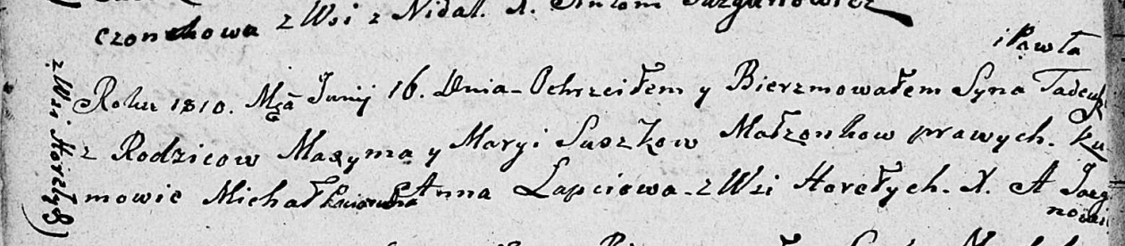

Дедиловичская Покровская церковь. 16 июня 1810 года. Метрическая запись о крещении.

Suszko Tadeusz Pawel – сын родителей из деревни Горелое.

Suszko Maxym – отец.

Suszko Marya – мать.

Paciarucha Michał – кум, с деревни Горелое.

Łapciowa Anna – кума, с деревни Горелое.

Jazgunowicz Antoni – ксёндз.

**НИАБ 136-13-920:** Лист 18. **Метрическая запись №1/1812-б (ориг).**

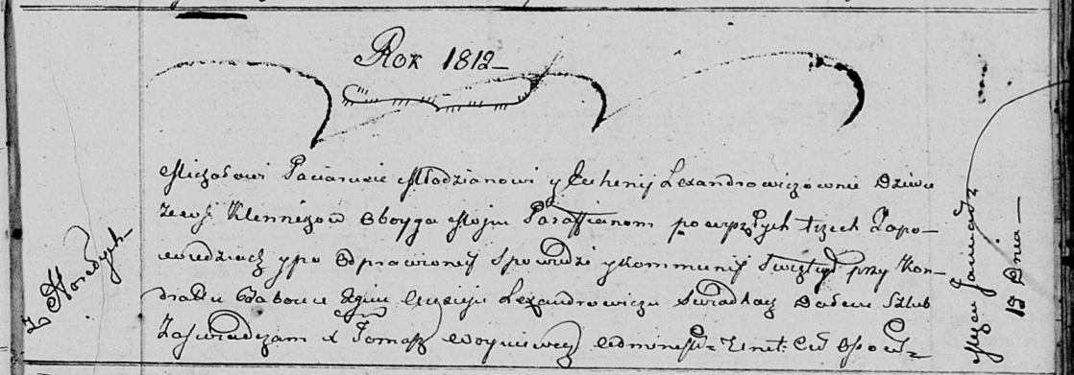

Осовская Покровская церковь. 19 января 1812 года. Метрическая запись о венчании.

Paciarusia Michał – жених, молодой, парафии Осовской, с деревни Горелое.

Lexandrowiczowna Euhenija – невеста, девка, парафии Осовской, с деревни Клинники.

Babouka Kondrat – свидетель.

Lexandrowicz Ausiej – свидетель.

Woyniewicz Tomasz – ксёндз.

**НИАБ 136-13-894:** Лист 87об. **Метрическая запись №35/1813-р (ориг).**

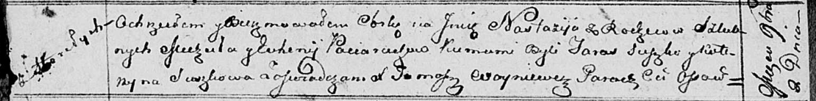

Осовская Покровская церковь. 8 ноября 1813 года. Метрическая запись о крещении.

Paciaruchowna Nastazyja – дочь родителей с деревни Горелое.

Paciarucha Michał – отец.

Paciaruchowa Euhenija – мать.

Suszko Taras – кум.

Suszkowa Katerzyna – кума.

Woyniewicz Tomasz – ксёндз.

**НИАБ 136-13-894:** Лист 93об. **Метрическая запись №14/1816-р (ориг).**

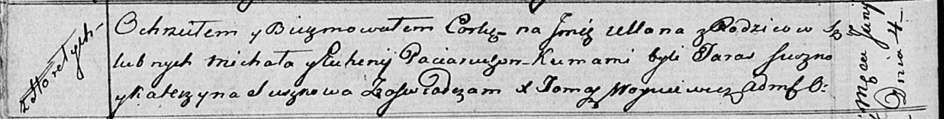

Осовская Покровская церковь. 4 июня 1816 года. Метрическая запись о крещении.

Paciaruchowna Ullana – дочь родителей с деревни Горелое.

Paciarucha Michał – отец.

Paciaruchowa Euhenija – мать.

Suszko Taras – кум.

Suszkowa Katerzyna – кума.

Woyniewicz Tomasz – ксёндз.

**НИАБ 136-13-894:** Лист 100. **Метрическая запись №1/1819-р (ориг).**

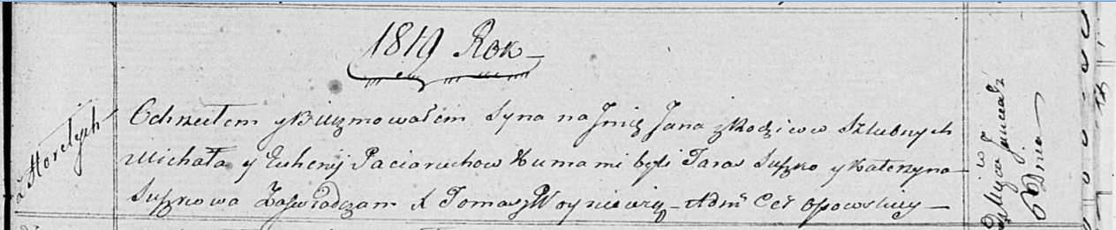

Осовская Покровская церковь. 6 января 1819 года. Метрическая запись о крещении.

Paciarucha Jan – сын родителей с деревни Горелое.

Paciarucha Michał – отец.

Paciarucha Eugenija – мать.

Suszko Taras – кум.

Suszkowa Katerzyna – кума.

Woyniewicz Tomasz – ксёндз.